管理体系审核记录表
过程与活动、  抽样计划 | 涉及  条款 | 受审核部门：管理层 总经理：郑志红 管理者代表：曹红社 陪同人员：祁尚清 | 判定
 |  | 审核员：姜海军 审核时间：2022年9月13日
审核条款：
QMS:4.1理解组织及其环境、4.2理解相关方的需求和期望、4.3 确定管理体系的范围、4.4质量管理体系及其过程、5.1领导作用和承诺、5.2质量方针、5.3组织的岗位、职责和权限、6.1应对风险和机遇的措施、6.2质量目标及其实现的策划、Q6.3变更的策划、7.1.1资源总则、7.4沟通、9.1.1监视、测量、分析和评价总则、9.1.3分析与评价、9.3管理评审、10.1改进、10.3持续改进，
国家/地方监督抽查情况；顾客满意、相关方投诉及处理情况；一阶段问题验证，验证企业相关资质证明的有效性；
企业基本信息 |  | 高层人员：最高管理者郑志红、管代曹红社，  曹红社介绍：公司成立于2019.6.12日，法人代表杨学军，总经理郑志红，统一社会信用代码：91130525MA0DP24A8N，注册地址：河北省邢台市隆尧县经济开发区（南区）；生产经营地址：河北省邢台市隆尧县经济开发区（南区）。  经营范围：智能基础制造装备、销售:高速精密重载轴承制造、销售;智能机器人研发、销售:人工智能硬件销售,(依法须经批准的项目，经相关部门批准后方可开展经营活动)  目前主要从事高速精密重载轴承制造、销售，查看认证范围在营业执照的经营范围内。 | Y
领导作用和承诺、组织的岗位职责和权限 | Q：5.1，5.3 | 公司对部门及其职责进行了规定，目前公司设有办公室、市场部、生产部、技术部，编制了岗位职责汇编，以文件下发的形式沟通各部门的职责及各部门之间工作的联系。  总经理郑志红主要负责公司全面工作，日常主要侧重于公司市场开发工作，根据体系的要求，负责组织制定方针、目标，管理评审等工作；  管代曹红社，主要负责公司生产及体系工作。  1、确保本公司质量管理体系所需的过程得到建立、实施和保持；  2、向总经理报告体系运行的业绩，包括改进的需求；  3、在全公司范围内促进满足顾客要求意识、质量意识形成和提高；就体系有关事宜对外联系。  总经理主持建立了质量管理体系，对管理体系的运行和保持进行了适当的授权，提供了必需的资源，能履行其管理承诺。  经交流总经理和管代熟悉管理体系的基本运行情况，比较重视体系建设。  企业从2022年3月1日开始运行质量管理体系，识别了高速精密重载轴承制造、销售的过程及其相互关系，企业提供编号：QS/SC-2022的《质量手册》，依据GB/T19001-2016/ISO9001:2015。2022.3.1日发布，2022.3.1日实施；总经理郑志红批准。任命管代：曹红社；现有手册从发布实施以来已经运行 6 个月以上。 | Y
理解组织及其环境 | Q：4.1 | 质量手册对公司地理位置、国内市场地位、法律法规要求、公司内部文化观价值观、内外部环境变化等作出描述。  形成“质量管理体系内外部环境的分析、评价报告”，内部环境因素（人力因素、公司价值观、财务因素等）及状况描述，企业外部环境因素（政治环境、技术环境、社会环境、经济环境、法律法规、竞争力等）及状况描述。内部、外部问题或因素的分析结果，作为保持和持续改进管理体系考虑的因素。  组织能充分理解组织所处的内外部环境，基本满足要求。  公司策划的管理体系基本满足标准4.1和质量目标以及规范的要求，同时对可能影响体系的变更进行了策划。 | Y
理解相关方的需求和期望 | Q：4.2 | 办公室确定了：  a)与质量管理体系有关的相关方；  b)这些相关方的要求。  c）识别这些需求和期望中属于其合规义务范围的要求，强制执行，满足要求。  查到：“相关方需求和期望识别、评价清单”，对“顾客、供方、员工、政府机构、审核机构”等相关方的需求和期望等项目进行了影响程度分析，并制定了应对措施。  相关方需求与期望的确认、监视、评审基本符合要求。
质量管理体系的范围 | Q：4.3 | 经确认企业的管理体系范围是：  QMS: 高速精密重载轴承制造、销售；  公司按照标准和客户要求生产，产品已定型，工艺成熟，无需再进行设计开发，因此Q8.3条款不适用，这个条款的不适用不影响组织确保产品和服务合格以及增强顾客满意的能力或责任，删减合理。 | Y
质量管理体系及其过程 | Q：4.4 | 公司按照 GB/T19001-2016idtISO9001:2015 标准的要求识别了质量管理体系所需的过程及相互作用，识别了质量管理体系涉及的各个过程：  a) 确定这些过程所需的输入和期望的输出；  b) 确定这些过程的顺序和相互作用；  c) 建立了程序文件、管理制度、检验规范等明确了各个过程所需的准则和方法，并明确了目标。  d) 规定了每个过程所需的资源；  e) 规定与这些过程相关的责任和权限；  f) 针对这些过程识别和确定了质量管理活动的风险、机会以及所需的措施；  g) 对这些过程进行了评价，暂无所需的变更；  h) 公司通过绩效评价、内部审核、管理评审等以期对质量管理体系得到改进。  公司按照标准建立了文件化的质量管理体系，编制了质量手册，流程性文件、管理制度等；并对各个过程的监控进行了记录，形成了相关文件化信息，为过程运行提供了支持，以证实过程按照策划执行。 | Y
方针 | Q：5.2 | 企业已经制定质量方针，具体包含在《质量手册》，  公司的质量方针是：  诚信为本 精益求精 质量至上 服务一流。  查领导层参与制定管理体系方针的情况，是否熟悉组织的管理体系方针内容、含义：  总经理:郑志红；管代：曹红社，按照标准要求制订的方针，对体系知识的学习还需加强。管理评审对质量方针的适宜性作了评审，判定适宜，适合公司的发展需求。质量方针符合标准要求，适时进行了宣传。 | Y
组织的角色、职责和权限 | Q：5.3 | 最高管理者明确了各部门和各岗位的职责和权限，以确保管理体系符合各项标准的要求，并确保各个过程获得其预期输出，向最高管理者报告质量管理体系的绩效及改进机会，确保整个组织推动以顾客为关注焦点，确保在策划和实施管理体系变更时保持其完整性。经查每个部门均有部门职责和权限，各岗位的职责和权限、任职要求在《岗位职责和任职要求》中得到规定。经查问组织内的职责和权限基本得到沟通，通过文件发布、传达、会议、培训等了解有关职责和权限。  现场询问管代、陪同人员，基本了解其职责。 | Y
应对风险和机会的措施 | Q：6.1 | 编制有《CX-15 风险和机遇的应对措施控制程序》，对组织内外的风险和机遇进行了策划。从“客户开发，合同评审过程、顾客服务、组织环境及相关方管理过程、人力资源控制”等方面进行风险源的识别和评价，确定公司的主要风险和机遇，形成“应对重要风险和机遇措施实施计划”，为控制措施的制定提供依据。  办公室协助管理者代表组织各部门，通过公司所处环境、相关方的需求及期望的分析结果，确定应对的风险和机遇。在策划管理体系时，对上述要求进行考虑，确保管理体系能够实现预期的结果。 | Y
目标和措施计划 | Q：6.2 | 企业制定了公司目标，并在管理体系所需的相关职能、层次和过程上建立目标考虑了适用的要求，并与产品和服务的符合性以及增强顾客满意有关，均可测量，并与方针基本一致。目标以公告、会议形式传达、培训和内部沟通等形式进行了沟通。  公司质量目标：产品一次检验合格率 ≥95%，顾客满意度 ≥ 90%，全员培训不少于2次/年。  组织对公司质量目标、指标予以分解，并在相关职能层次部门建立分目标，查见《目标完成情况考核》，  2022.9.1日经考核目标能达成。考核人：高成丽。 | Y
变更的策划 | Q：6.3 | 现场交流，为了保持和改进公司管理体系的绩效，公司识别和确定变更的需求和机会。有计划、系统地进行变更，识别风险和机遇，并评价变更的潜在后果。  经交流，未发生体系的变更，亦未发生变更的策划。 | Y
资源 | Q：7.1.1 | 公司为确保管理体系的有效运行和持续改进，确保满足顾客要求，增强顾客满意，为管理体系的有效运行和持续改进提供充分的资源，包括人力资源、基础设施和工作环境；还包括为增强顾客满意所必需的资源。现有员工、办公场所、仓库、办公设备、生产设备等基础设施以及必要的工作环境，配备较为充分。  总经理郑志红主持了管理评审，对方针、目标的适宜性进行了评审，协助管代进行了内审，确保所需资源得到满足。  通过现场观察及与领导沟通了解到，公司为确保管理体系的有效运行和持续改进，确保满足顾客要求，增强顾客满意，确定并提供了必要的资源，目前资源配备基本能满足要求，机构设置合理。经过管理体系运行证明，现有资源可满足体系和产品的要求。  公司将依据经营发展的需要，会不断补充与增加。 | Y
信息交流、沟通、 | Q：7.4 | 企业编制了《CX-11 信息交流、协商和沟通控制程序》，  企业在各部门之间建立了与体系有关的信息通渠沟道，借助于会议、电话、口头交流等方式使全体员工达到沟通和理解。目前各部门协调一致，工作上的借口基本理顺。  总经理郑志红定期主持经营办公例会，分析公司的发展、市场情况和体系运行是否有效，管理目标完成情况，满足顾客要求和法规程度，改进建议等内部管理存在问题等。  日常对于质量方面的信息主要利用会议、培训、座谈、电话、网络、收文等方式进行内外部沟通和协商。  现场查见会议记录、通知通报、培训记录、文件签收等组织内部培训方式相关记录。  办公室是内外部信息交流的中心，通过会议、邮件、培训等形式进行内部交流，向外部接收各种文件传递各种报表，外部沟通联络的部门有质监部门、及合同方等。  经交流：目前与质监部门的信息交流主要是参加会议、接收来文、电话、邮件等，均按要求予以传达和落实，沟通情况较好。  现有的沟通渠道和方法能满足要求。审核中未发现因沟通不利不及时而造成（影响）某项工作不能正常运行的情况。 | Y
监视、测量、分析和评价 | Q9.1.1、Q9.1.3 | 公司规定了管理体系相关信息的收集、汇总、分析、处理、传递的要求。  公司组织各部门策划和实施必要的监视和测量活动，确保产品、体系和过程的符合性，以持续改进质量管理体系的有效性。  公司的过程和体系的监视和测量主要是通过内审、管理评审、目标考核以及日常工作监督、产品检验、顾客满意度测量等的方式完成。  查2022年质量目标完成情况，2022.9.1日高成丽对公司及各部门质量目标完成情况进行了考核，能完成。  提供了“体系运行检查记录”，抽查2022.3.7日对生产部是否按计划对设备进行保养检修有无记录等进行了检查，结果正常，检查人高成丽。  查自公司管理体系运行以来，通过对管理目标的状态评价产品和服务的符合性良好；对顾客满意度评价为达到目标要求；外部供方绩效良好。  对于收集的信息进行简单利用，深度有待加强。  通过内审评审公司管理体系的策划已有效实施；通过管理评审评价公司管理体系有效、绩效良好。 | Y
管理评审 | Q：9.3 | 查看《CX-04 管理评审控制程序》，基本符合要求。2022.8.20日进行了管理评审。  查看 “管理评审计划”，内容包括；评审目的、评审时间、参加部门人员、评审输入内容等。  查管理评审输入:  a )以往管理评审所采取措施的实施情况；  b）与质量管理体系相关的内外部因素的变化；  c）有关质量管理体系绩效和有效性的信息，包括下列趋势性信息：  1）顾客满意和相关方的反馈；  2）质量目标的实现程度；  3）过程绩效以及产品和服务的符合性；  4）不合格以及纠正措施；  5）监视和测量结果；  6）审核结果；  7）外部供方的绩效。  d）资源的充分性；  e）应对风险和机遇所采取的措施的有效性；  f）改进的机会。  管理评审的输入基本充分。查到各部门汇报材料，有总经理、管代、各部门参加人员签到表。  查管理评审输出：  查看了总经理郑志红批准的“管理评审报告”，  管理评审结论：评审认为，公司质量体系比较适宜、基本充分、比较有效；质量方针适宜，各经营计划指标和质量目标基本实现；质量体系得到了实施、保持和改进。体系运行正常，能满足顾客要求及相关方的需求与期望。  改进要求：  1加强早会的员工沟通：生产部  2提高企业文化建设：办公室。实施中。  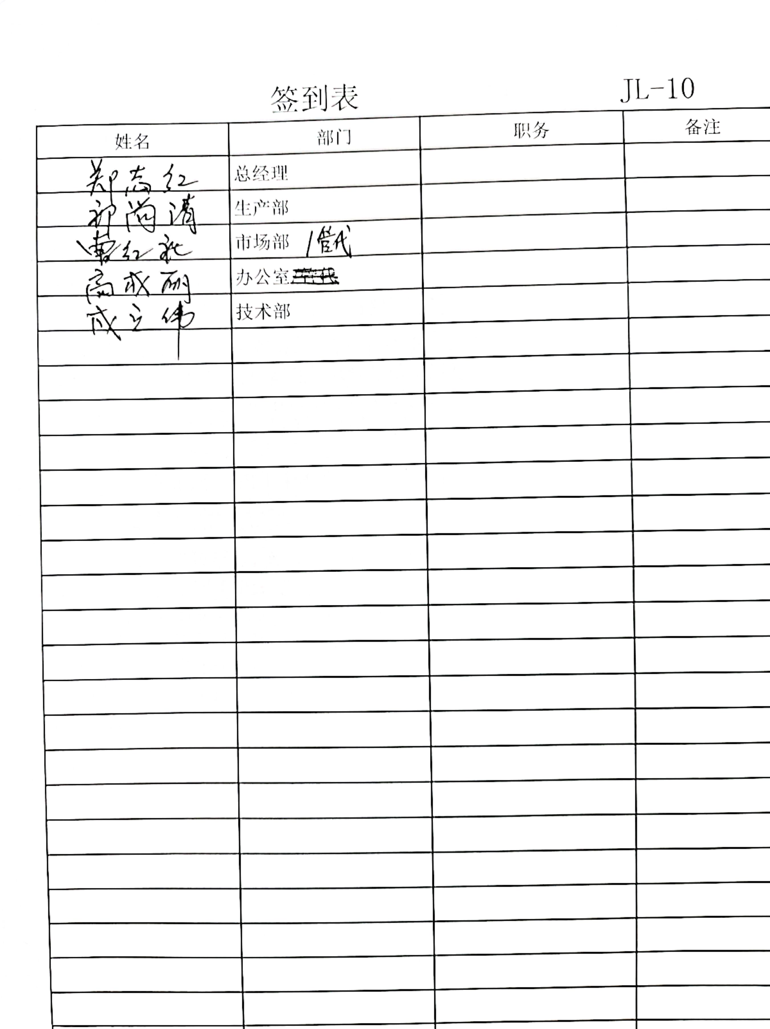  管理评审的策划及实施符合要求。 | Y
改进 | Q：10.1、10.3 | 管理者代表根据总经理意图组织持续改进过程的策划工作，由办公室实施持续改进过程的管理。公司体系运行的持续改进，是通过方针、目标、管理方案的制定与实施，通过内外部的审核结果，管理评审的开展，分析和评价结果、纠正预防措施的实施，促进管理体系的持续改进。并通过对各项工作的考核，不断提出改进要求，全员的质量意识有了提高，持续改进了管理体系的有效性。 | Y
国家/地方抽查、顾客满意、相关方投诉处理 |  | 自公司成立以来，未受到上级主管部门有关质量的行政处罚。未发生相关方的投诉。  暂时没有国家/地方抽查情况。  目前没有相关行政主管部门的检查处罚，在现场审核也未发现检查处罚、相关方投诉等情况。 | Y
验证资质 |  | 提供了组织营业执照有效，见附件。 | Y
人数 |  | 25人，与上报人数一致 | Y
一阶段问题验证 |  | 一阶段审核时发现的问题，除监视和测量设备还未校准外，其余经现场验证已关闭，整改措施有效。 | Y

说明：不符合标注N

